**1. Adapter là gì?**

Một Adapter là một đối tượng của một lớp cài đặt giao diện Adapter. Nó đóng vai trò như là một liên kết giữa một tập hợp dữ liệu và một Adapter View, một đối tượng của một lớp thừa kế lớp trừu tượng Adapter View Tập hợp dữ liệu có thể là bất cứ điều gì mà trình bày dữ liệu một cách có cấu trúc. Mảng, các đối tượng List và các đối tượng Cursor thường sử dụng bộ dữ liệu.

Một Adapter có trách nhiệm lấy dữ liệu từ bộ dữ liệu và tạo ra các đối tượng View dựa trên dữ liệu đó. Các đối tượng View được tạo ra sau đó được sử dụng để gắn lên bất kỳ Adapter View mà ràng buộc với Adapter

Bạn có thể tạo các lớp Adapter riêng của bạn từ đầu, nhưng hầu hết các nhà phát triển muốn sử dụng hoặc thừa kế các lớp Adapter được cung cấp bởi Android SDK, chẳng hạn như ArrayAdapter và SimpleCursorAdapter. Trong hướng dẫn này, chúng ta sẽ tập trung vào lớp ArrayAdapter.

**2. Adapter View làm việc như thế nào?**

Adapter View có thể hiển thị các bộ dữ liệu lớn rất hiệu quả. Ví dụ,ListView và GirdView có thể hiển thị hàng triệu phần tử mà không có bất cứ độ trễ đáng kể nào trong khi vẫn sử dụng bộ nhớ và CPU rất thấp. Chúng có thể làm điều đó như thế nào? Các Adapter View khác nhau tuân theo những chiến lược khác nhau. Tuy nhiên, đây là những gì mà hầu hết chúng thường làm.

* Chúng chỉ kết xuất những đối tượng View mà đã trên màn hình hoặc nó đang di chuyển vào màn hình. Bằng cách này, bộ nhớ tiêu thụ bởi một Adapter View có thể được cố định và độc lập với kích thước của tập dữ liệu.
* Chúng cũng cho phép các nhà phát triển giảm thiểu công sức cho các hoạt động inflate layout và tái sử dụng các đối tượng View sẵn có đã di chuyển khỏi màn. Điều này sẽ giúp tiêu thụ CPU thấp.

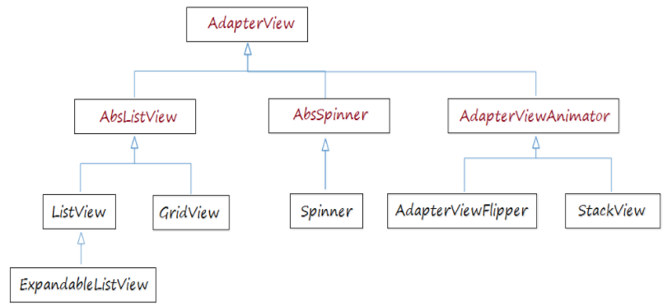  
**Apdapter trong Android**

Trong Android, Adapter thường được sử dụng để liên kết dữ liệu với UI

1. BaseAdapter – Là lớp adpater cơ sở cho các Adapter khác
2. ArrayAdapter –Một ListAdapter có thể quản lí một ListView chứa danh sách các phần tử có kiểu bất kì
3. Custom ArrayAdapter – Thường được sử dụng để hiển thị một danh sách tùy chỉnh
4. SimpleAdapter – Nó là một Adapter đơn giản và dễ hiểu để ánh xạ dữ liệu vào những View được định nghĩa trong một tập tin XML
5. Custom SimpleAdapter – Nó được sử dụng để hiển thị một danh sách được tùy chỉnh để truy cập các mục con của List hoặc Grid.